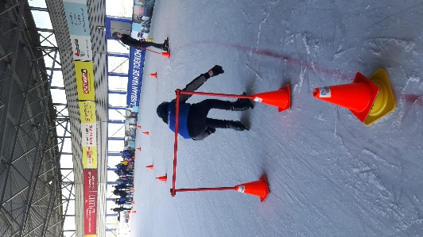

JEUGDSCHAATSEN
Seizoen 2019/2020
ZIT JIJ IN GROEP 4 T/M 8?
MELD JE DAN AAN BIJ JEUGDSCHAATSEN
ONDER BEGELEIDING VAN DESKUNDIGE INSTRUCTEURS
WANNEER: 28 DECEMBER 2019 T/M 14 MAART 2020
WAAR: IJSBAAN DE MEENT
PRIJS: € 55,-
VOORWAARDE IS DAT JE LID MOET ZIJN VAN IJSCLUB AKERSLOOT VOOR € 5,- PER JAAR.
JE SCHAATST DE 11-STEDENTOCHT!
SCHAATSPROEVEN EN AAN HET EINDE EEN DIPLOMA!

AANMELDEN KAN VIA DE SITE: WWW.IJSCLUBAKERSLOOT.NL VIA HET TABBLAD JEUGSCHAATSEN

